GUIA DE AUTOAPRENDIZAJE Nº 13 CIENCIAS NATURALES
6º BÁSICO

Nombre__________________________________ Curso:_______ Fecha: ______

UNIDAD 2: EL SISTEMA REPRODUCTOR. LA PUBERTAD. VIDA SALUDABLE.
Objetivo de Aprendizaje:
O.A. 5: Describir y comparar los cambios que se producen en la pubertad en mujeres y hombres, reconociéndola como una etapa del desarrollo humano.

Instrucciones:
- Lee atentamente la guía y subraya lo más importante
- Ingresa al link https://www.youtube.com/watch?v=4T3VdxZ9hVE en él encontrarás material para comprender mejor esta guía. Además, te sugiero que revises los videos que te indico más abajo.
- Desarrolla las actividades sugeridas
- Puedes escribir al siguiente email si tienes dudas ciencias.6.smm@gmail.com

“El desarrollo de las guías de autoaprendizaje puedes imprimirlas y archivarlas en una carpeta por asignatura o las puedes guardar digitalmente y responderlas en tu cuaderno de forma ordenada (escribiendo sólo las respuestas, debidamente especificadas, N° de guía, fecha y número de respuesta)”

PUBERTAD Y ADOLESCENCIA: UNA SERIE DE CAMBIOS

Durante la pubertad se producen cambios físicos visibles. Un cambio distintivo de esta etapa de transición es que el cuerpo del niño o de la niña alcanza la capacidad biológica de reproducirse debido a que los órganos reproductores, llamados gónadas, comienzan a madurar. Sin embargo, en la pubertad la persona aún no está del todo preparada para asumir la maternidad o la paternidad. Esto se debe, principalmente, a que aún no se ha alcanzado la madurez en otras dimensiones de la vida del ser humano. Veamos en qué consisten estas dimensiones.
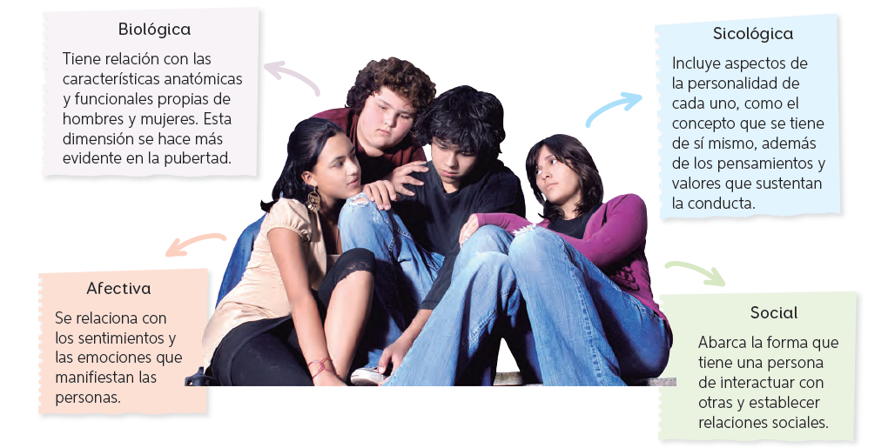
En la pubertad experimentamos cambios conductuales normales y propios de esta etapa que se relacionan con las dimensiones indicadas anteriormente.
Por ejemplo, empiezan a aparecer otros intereses y ganas de compartirlos con los amigos y amigas de forma más independiente. Es una etapa de cuestionamientos, en la que surgen modelos por seguir y la necesidad de expresarse de diferentes formas.


ACTIVIDADES

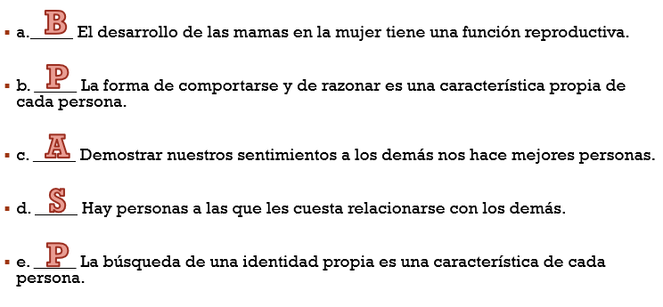
1.- Clasifica. Para cada frase relacionada con las dimensiones de la vida del ser humano, señala si se trata de un aspecto biológico (B), psicológico (P), afectivo (A), social (S).

2.- Responde.
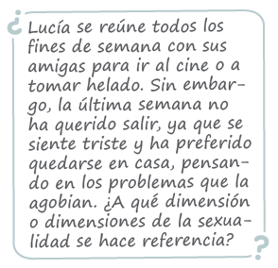

DIMENSIÓN AFECTIVA: LA TRISTEZA
ES UN SENTIMIENTO
DIMENSIÓN PSICOLÓGICA: AL
PENSAR EN SUS PROBLEMAS

3.- Responde.
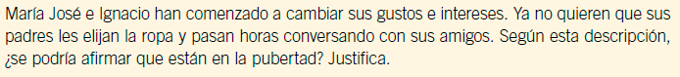

SE ENCUENTRAN EN PLENA ETAPA DE ADOLESCENCIA YA QUE ESTÁN
COMENZANDO A DEFINIR SUS GUSTOS Y GRUPO DE AMIGOS.
RECORDEMOS QUE LA PUBERTAD ES LA PRIMERA PARTE DE LA
ADOLESCENCIA DONDE SÓLO SE EVIDENCIAN CAMBIOS FÍSICOS.

4.- Selección múltiple: encierra en un círculo la alternativa que corresponda.

a. Etapa del desarrollo humano en el que se experimentan cambio físicos, sexuales y sociales. Esta etapa corresponde a la:

A. adultez.
B. niñez.
C. adolescencia.
D. vejez.

b. La sexualidad se manifiesta en diferentes dimensiones, uno de ellos está relacionado con la forma de pensar de los individuos, ¿a qué dimensión corresponde?

A. Psicológico.
B. Social.
C. Afectivo
D. Biológico.

c. ¿Qué dimensión de la vida humana se vincula principalmente con la forma en que se aprende a iniciar y mantener relaciones con los demás?

A. Aspecto psicológico.
B. Aspecto social.
C. Aspecto intelectual.
D. Aspecto ético.

d. ¿Cuál de estas situaciones se relaciona con la dimensión social?

A. Un grupo de amigos en el cine.
B. Una madre abrazando a su hijo.
C. La formación valórica de una persona.
D. La maduración del sistema reproductor.

e. ¿Con qué dimensión de la sexualidad se relaciona la siguiente imagen?

A. Social.
B. Afectiva.
C. Biológica.
D. Sicológica.

